1. С по­мо­щью тон­кой со­би­ра­ю­щей линзы уче­ник хочет по­лу­чить изоб­ра­же­ние пред­ме­та *AB*, рас­по­ло­жив его от­но­си­тель­но линзы так, как по­ка­за­но на рисунке.

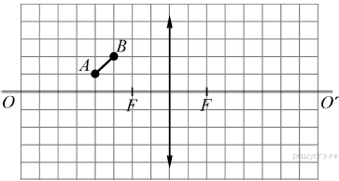

Из пред­ло­жен­но­го пе­реч­ня утвер­жде­ний вы­бе­ри­те два правильных. Ука­жи­те их номера.

1) Изоб­ра­же­ние пред­ме­та будет увеличенным.

2) Рас­сто­я­ние от точки *B* до линзы больше, чем рас­сто­я­ние от линзы до изоб­ра­же­ния точки *B*.

3) Рас­сто­я­ние от точки *A* до линзы равно рас­сто­я­нию от линзы до изоб­ра­же­ния точки *A*.

4) Рас­сто­я­ние от точки *A* до изоб­ра­же­ния точки A на 1 клет­ку больше, чем рас­сто­я­ние от точки *B*до изоб­ра­же­ния точки *B*.

5) Линия, со­еди­ня­ю­щая точки *A* и *B*, будет па­рал­лель­на линии, со­еди­ня­ю­щей изоб­ра­же­ния точек *A*и *B*.

2. С по­мо­щью тон­кой со­би­ра­ю­щей линзы уче­ник хочет по­лу­чить изоб­ра­же­ние пред­ме­та AB, рас­по­ло­жив его от­но­си­тель­но линзы так, как по­ка­за­но на рисунке.

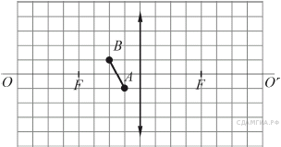

1) Изоб­ра­же­ние пред­ме­та будет уменьшенным.

2) Рас­сто­я­ние от точки *B* до линзы больше, чем рас­сто­я­ние от линзы до изоб­ра­же­ния точки *B*.

3) Рас­сто­я­ние от точки *A* до линзы мень­ше рас­сто­я­ния от линзы до изоб­ра­же­ния точки *A*.

4) Рас­сто­я­ние от точки *B* до линзы на 2 клет­ки меньше, чем рас­сто­я­ние от линзы до изоб­ра­же­ния точки *B*.

5) Линия, со­еди­ня­ю­щая точки *A* и *B*, будет па­рал­лель­на линии, со­еди­ня­ю­щей изоб­ра­же­ния точек A и *B*.

3. Человек переводит взгляд со страницы книги на облака за окном. Как при этом меняются фокусное расстояние и оптическая сила хрусталика глаза человека?

Установите соответствие между физическими величинами и их возможными изменениями.

Для каждой величины определите соответствующий характер изменения:

1) увеличивается

2) уменьшается

3) не изменяется

Запишите в таблицу выбранные цифры для каждой физической величины.

Цифры в ответе могут повторяться.

|  |  |
| --- | --- |
| Фокусное расстояние | Оптическая сила |
|  |  |

4. После про­хож­де­ния оптического прибора, за­кры­то­го на ри­сун­ке ширмой, ход лучей 1 и 2 из­ме­нил­ся на 1*'* и 2*'*. За шир­мой находится

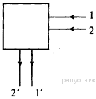1) собирающая линза

2) рассеивающая линза

3) плоское зеркало

4) сферическое зеркало

5. На рисунке показаны положения главной оптической оси линзы (прямая а), предмета *S* и его изображения *S*1. Согласно рисунку

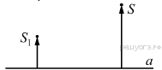1) линза является собирающей

2) линза является рассеивающей

3) линза может быть как собирающей, так и рассеивающей

4) изображение не может быть получено с помощью линзы

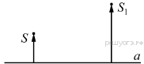6. На ри­сун­ке по­ка­за­ны по­ло­же­ния глав­ной оп­ти­че­ской оси линзы (прямая *a*) пред­ме­та *S* и его изоб­ра­же­ния *S*1. Со­глас­но рисунку

1) линза яв­ля­ет­ся собирающей

2) линза яв­ля­ет­ся рассеивающей

3) линза может быть как собирающей, так и рассеивающей

4) изоб­ра­же­ние не может быть по­лу­че­но с по­мо­щью линзы

7. Изображение предметов на сетчатке глаза человека является

1) мнимым уменьшенным

2) действительным уменьшенным

3) мнимым перевёрнутым

4) действительным прямым

8. Изображение предмета в рассеивающей линзе

1) действительное увеличенное

2) действительное уменьшенное

3) мнимое увеличенное

4) мнимое уменьшенное

9. На ри­сун­ке приведена схема хода лучей внут­ри глаза. Ка­ко­му дефекту зре­ния (дальнозоркости или близорукости) со­от­вет­ству­ет приведенный ход лучей и какие линзы нужны для очков в этом случае?

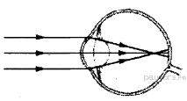

1) близорукости, для очков тре­бу­ет­ся собирающая линза

2) близорукости, для очков тре­бу­ет­ся рассеивающая линза

3) дальнозоркости, для очков тре­бу­ет­ся собирающая линза

4) дальнозоркости, для очков тре­бу­ет­ся рассеивающая линза

10. Предмет находится на расстоянии 4*F* от собирающей линзы. Изображение предмета в линзе будет

1) мнимым увеличенным

2) мнимым уменьшенным

3) действительным увеличенным

4) действительным уменьшенным

11. На каком из рисунков правильно показан ход луча, проходящего через стеклянную пластину, находящуюся в воздухе?

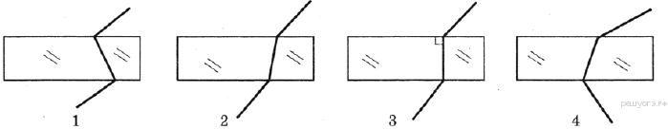

12. На рисунке изображён ход падающего на линзу луча. Ходу прошедшего через линзу луча соответствует пунктирная линия

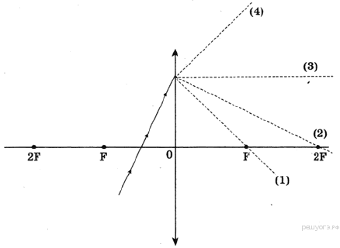

13. На рисунке изображены точечный источник света *L*, предмет *K* и экран, на котором получают тень от предмета. По мере удаления предмета от источника света и приближения его к экрану

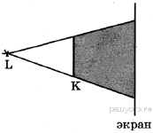

1) размеры тени будут уменьшаться

2) размеры тени будут увеличиваться

3) границы тени будут размываться

4) границы тени будут становиться более чёткими

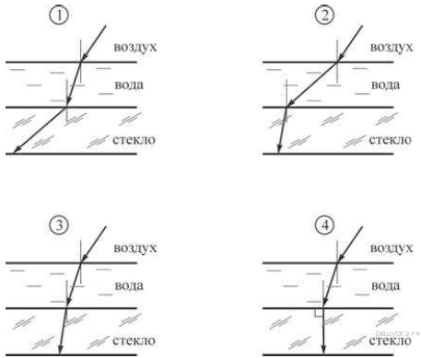14. Из воздуха на поверхность воды падает луч света. Под слоем воды располагается стекло. Известно, что показатель преломления стекла больше показателя преломления воды. На каком рисунке правильно изображён ход светового луча?

15. На ри­сун­ках по­ка­за­на тон­кая со­би­ра­ю­щая линза, на­хо­дя­ща­я­ся на линии *AA'*, и её глав­ная оп­ти­че­ская ось (го­ри­зон­таль­ная пунк­тир­ная линия). Ход луча света 1 через эту линзу изоб­ражён

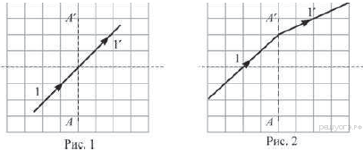

1) пра­виль­но толь­ко на рис. 1

2) пра­виль­но толь­ко на рис. 2

3) пра­виль­но и на рис. 1, и на рис. 2

4) не­пра­виль­но и на рис. 1, и на рис. 2

*Ука­за­ние*.

*Ана­ли­зи­руй­те ка­че­ствен­ный ход лучей*.

16. На ри­сун­ках по­ка­за­на тон­кая рас­се­и­ва­ю­щая линза, на­хо­дя­ща­я­ся на линии *AA'*, и её глав­ная оп­ти­че­ская ось (го­ри­зон­таль­ная пунк­тир­ная линия). Ход луча света 1 через эту линзу изоб­ражён

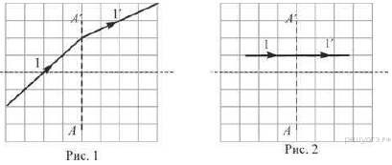

1) пра­виль­но толь­ко на рис. 1

2) пра­виль­но толь­ко на рис. 2

3) пра­виль­но и на рис. 1, и на рис. 2

4) не­пра­виль­но и на рис. 1, и на рис. 2

17. На ри­сун­ке изоб­ра­же­ны оп­ти­че­ская ось *ОО*1 тон­кой линзы, пред­мет *А* и его изоб­ра­же­ние *А*1, а также ход двух лучей, участ­ву­ю­щих в фор­ми­ро­ва­нии изоб­ра­же­ния.

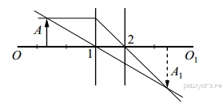

Со­глас­но ри­сун­ку фокус линзы на­хо­дит­ся в точке

1) 1, причём линза яв­ля­ет­ся со­би­ра­ю­щей

2) 2, причём линза яв­ля­ет­ся со­би­ра­ю­щей

3) 1, причём линза яв­ля­ет­ся рас­се­и­ва­ю­щей

4) 2, причём линза яв­ля­ет­ся рас­се­и­ва­ю­щей

18. На ри­сун­ке по­ка­за­но плос­кое зер­ка­ло З и то­чеч­ный ис­точ­ник *S*. Изоб­ра­же­ние этого ис­точ­ни­ка

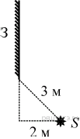

1) на­хо­дит­ся на рас­сто­я­нии 2 м от *S*

2) на­хо­дит­ся на рас­сто­я­нии 3 м от *S*

3) на­хо­дит­ся на рас­сто­я­нии 4 м от *S*

4) от­сут­ству­ет

19. На ри­сун­ке по­ка­за­ны со­би­ра­ю­щая линза, её глав­ная оп­ти­че­ская ось *О*1*О*2, ход луча *АА*1*А*2 (до и после линзы), а также прямая *СС*1, про­хо­дя­щая через оп­ти­че­ский центр линзы. В какой из обо­зна­чен­ных на ри­сун­ке точек на­хо­дит­ся фокус линзы?

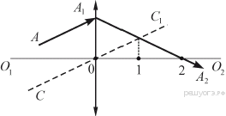

1) в точке 0

2) в точке 1

3) в точке 2

4) ни в одной из ука­зан­ных точек

20. На ри­сун­ке по­ка­за­ны рассеивающая линза, её глав­ная оп­ти­че­ская ось *О*1*О*2, ход луча *АА*1*А*2 (до и после линзы), а также прямая *СС*1, про­хо­дя­щая через оп­ти­че­ский центр линзы. В какой из обо­зна­чен­ных на ри­сун­ке точек на­хо­дит­ся фокус линзы?

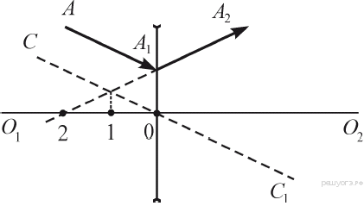

1) в точке 0

2) в точке 1

3) в точке 2

4) ни в одной из ука­зан­ных точек

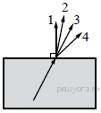21. Луч света пе­ре­хо­дит из стек­ла в воз­дух, пре­лом­ля­ясь на гра­ни­це раз­де­ла двух сред (см. ри­су­нок). Какое из на­прав­ле­ний 1–4 со­от­вет­ству­ет пре­лом­лен­но­му лучу?

1) 1

2) 2

3) 3

4) 4

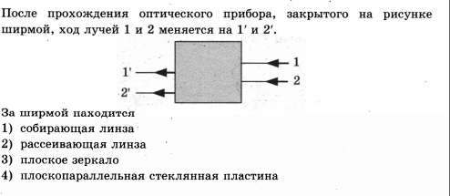

22. Какая из пред­став­лен­ных на ри­сун­ке схем хода па­рал­лель­но­го пучка лучей со­от­вет­ству­ет слу­чаю даль­но­зор­ко­го глаза?

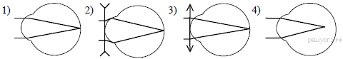

23. На ри­сун­ке изоб­ра­же­ны три пред­ме­та: А, Б и В. Изоб­ра­же­ние ка­ко­го(-их) пред­ме­та(-ов) в тон­кой со­би­ра­ю­щей линзе, фо­кус­ное рас­сто­я­ние ко­то­рой *F*, будет умень­шен­ным, перевёрну­тым и дей­стви­тель­ным?

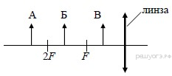

1) толь­ко А

2) толь­ко Б

3) толь­ко В

4) всех трёх пред­ме­тов

24.

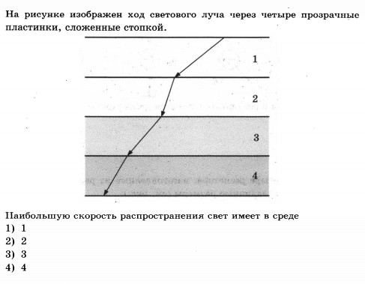

25.